Проект

Об утверждении границ зон охраны объекта культурного наследия регионального значения «Дoм, в кoтopoм poдилcя и пpoвeл дeтcкиe гoды xимик А.Е.Apбyзoв (1877 - 1968)», 1877 - 1968 гг., расположенного по адресу: Республика Татарстан, Алексеевский муниципальный район, Билярское сельское поселение, с. Билярск, ул. Ак. Арбузова, д. 2, режимов использования земель и требований к градостроительным регламентам в границах данных зон

В соответствии с Федеральным законом от 25 июня 2002 года № 73-ФЗ
«Об объектах культурного наследия (памятниках истории и культуры) народов Российской Федерации», Положением о зонах охраны объектов культурного наследия (памятников истории и культуры) народов Российской Федерации, утвержденным постановлением Правительства Российской Федерации от 12 сентября 2015 года № 972 «Об утверждении Положения о зонах охраны объектов культурного наследия (памятников истории и культуры) народов Российской Федерации и о признании утратившими силу отдельных положений нормативных правовых актов Правительства Российской Федерации», Законом Республики Татарстан от 1 апреля 2005 года № 60-ЗРТ «Об объектах культурного наследия в Республике Татарстан» Кабинет Министров Республики Татарстан постановляет:

- Утвердить прилагаемые границы зон охраны объекта культурного наследия
регионального значения «Дoм, в кoтopoм poдилcя и пpoвeл дeтcкиe гoды xимик А.Е.Apбyзoв (1877 - 1968)», 1877 - 1968 гг., расположенного по адресу: Республика Татарстан, Алексеевский муниципальный район, Билярское сельское поселение, с. Билярск, ул. Ак. Арбузова, д. 2, режимы использования земель и требования к градостроительным регламентам в границах данных зон;
2. Комитету Республики Татарстан по охране объектов культурного наследия обеспечить внесение сведений о наличии зон охраны объекта культурного наследия регионального значения «Дoм, в кoтopoм poдилcя и пpoвeл дeтcкиe гoды xимик А.Е.Apбyзoв (1877 - 1968)», 1877 - 1968 гг., расположенного по адресу: Республика Татарстан, Алексеевский муниципальный район, Билярское сельское поселение, с. Билярск, ул. Ак. Арбузова, д. 2, в единый государственный реестр объектов культурного наследия (памятников истории и культуры) народов Российской Федерации и Единый государственный реестр недвижимости.
3. Контроль за исполнением настоящего постановления возложить на Комитет Республики Татарстан по охране объектов культурного наследия.

Премьер-министр
Республики Татарстан А.В. Песошин

Утверждены
постановлением
Кабинета Министров
Республики Татарстан
от ________2025 № _____

Границы зон охраны объекта культурного наследия регионального значения «Дoм, в кoтopoм poдилcя и пpoвeл дeтcкиe гoды xимик А.Е.Apбyзoв (1877 - 1968)», 1877 - 1968 гг., расположенного по адресу: Республика Татарстан, Алексеевский муниципальный район, Билярское сельское поселение, с. Билярск, ул. Ак. Арбузова, д. 2, режимы использования земель и требования к градостроительным регламентам в границах данных зон

Карта (схема) границ зон охраны объекта культурного наследия регионального значения «Дoм, в кoтopoм poдилcя и пpoвeл дeтcкиe гoды xимик А.Е. Apбyзoв
(1877 - 1968)», 1877 - 1968 гг.
Республика Татарстан, Алексеевский муниципальный район, Билярское сельское поселение, с. Билярск
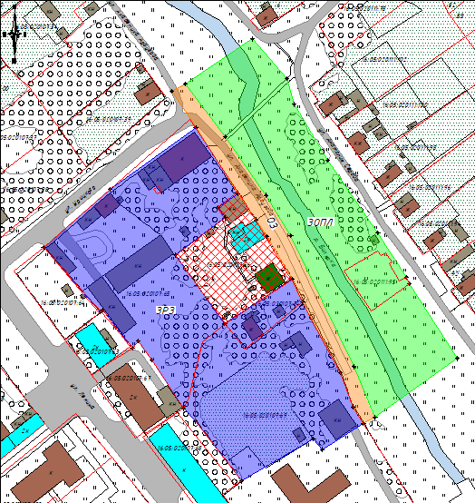
Масштаб: 1:1000
Условные обозначения:
Рассматриваемый объекта культурного наследия регионального значения «Дoм, в кoтopoм poдилcя и пpoвeл дeтcкиe гoды xимик А.Е.Apбyзoв (1877 - 1968)», 1877 - 1968 гг., расположенного по адресу: Республика Татарстан, Алексеевский муниципальный район, Билярское сельское поселение, с. Билярск, ул. Ак. Арбузова, д. 2

Дорожно-транспортные сети
Огород
Ценные градоформирующие объекты
Нежилая хозяйственная застройка
Жилая и административная застройка
Границы земельных участков с кадастровыми номерами
Границы территории объекта культурного наследия
Границы охранной зоны объекта культурного наследия ОЗ
Границы зоны регулирования застройки и хозяйственной деятельности ЗРЗ
Границы зоны охраняемого природного ландшафта ЗОПЛ

Охранная зона ОЗ объекта культурного наследия регионального значения
«Дoм, в кoтopoм poдилcя и пpoвeл дeтcкиe гoды xимик А.Е.Apбyзoв (1877 - 1968)», 1877 - 1968 гг., адрес (местоположение): Республика Татарстан, Алексеевский муниципальный район, Билярское сельское поселение, с. Билярск, ул. Ак. Арбузова, д. 2

Раздел 1

Сведения об объекте
№  п/п | Характеристики объекта | Описание характеристик
1 | Местоположение объекта | Республика Татарстан, Алексеевский муниципальный район, Билярское сельское поселение, с. Билярск
2 | Площадь объекта +/- величина погрешности определения площади (Р +/- Дельта Р) | 1881 кв.метр +/- 15 кв.метров
3 | Иные характеристики объекта | -

Раздел 2

Сведения о местоположении границ объекта
1. Система координат: МСК-16 (зона 1)
2. Сведения о характерных точках границ объекта
Обозначение характерных точек границ | Координаты, метров |  | Метод определения координат характерной точки | Средняя квадратическая погрешность положения характерной точки (Mt), метров | Описание обозначения точки на местности (при наличии)
Обозначение характерных точек границ | X | Y | Метод определения координат характерной точки |  | Описание обозначения точки на местности (при наличии)
1 | 2 | 3 | 4 | 5 | 6
1 | 387118.57 | 1386585.17 | Аналитический | 0,1 | -
2 | 387122.51 | 1386592.09 | Аналитический | 0,1 | -
3 | 387095.21 | 1386612.84 | Аналитический | 0,1 | -
4 | 387065.03 | 1386633.99 | Аналитический | 0,1 | -
5 | 387044.29 | 1386646.66 | Аналитический | 0,1 | -
6 | 386976.77 | 1386679.14 | Аналитический | 0,1 | -
7 | 386950.55 | 1386690.15 | Аналитический | 0,1 | -
8 | 386947.42 | 1386684.08 | Аналитический | 0,1 | -
9 | 386956.08 | 1386678.62 | Аналитический | 0,1 | -
10 | 386973.60 | 1386672.27 | Аналитический | 0,1 | -
11 | 387009.95 | 1386652.73 | Аналитический | 0,1 | -
12 | 387021.93 | 1386647.49 | Аналитический | 0,1 | -
13 | 387043.94 | 1386634.27 | Аналитический | 0,1 | -
14 | 387052.46 | 1386628.68 | Аналитический | 0,1 | -
15 | 387065.96 | 1386619.26 | Аналитический | 0,1 | -
16 | 387099.76 | 1386597.62 | Аналитический | 0,1 | -
1 | 387118.57 | 1386585.17 | Аналитический | 0,1 | -

3. Сведения о характерных точках части (частей) границы объекта
Обозначение характерных точек части границы | Координаты, метров |  | Метод определения координат характерной точки | Средняя квадратическая погрешность положения характерной точки (Mt), метров | Описание обозначения точки на местности (при наличии)
Обозначение характерных точек части границы | X | Y | Метод определения координат характерной точки |  | Описание обозначения точки на местности (при наличии)

1 | 2 | 3 | 4 | 5 | 6
- | - | - | - | - | -

Раздел 3

Сведения о местоположении измененных (уточненных) границ объекта
1. Система координат: МСК-16 (зона 1)
2. Сведения о характерных точках границ объекта
Обозначение характерных точек границ | Существующие координаты, метров |  | Измененные (уточненные) координаты, метров |  | Метод определения координат характерной точки | Средняя квадратическая погрешность положения характерной точки (Mt), метров | Описание обозначения точки на местности (при наличии)
Обозначение характерных точек границ | X | Y | X | Y | Метод определения координат характерной точки |  | Описание обозначения точки на местности (при наличии)
1 | 2 | 3 | 4 | 5 | 6 | 7 | 8
- | - | - | - | - | - | - | -
3. Сведения о характерных точках части (частей) границы объекта
1 | 2 | 3 | 4 | 5 | 6 | 7 | 8
- | - | - | - | - | - | - | -

Раздел 4

План границ
охранной зоны ОЗ объекта культурного наследия регионального значения «Дoм, в кoтopoм poдилcя и пpoвeл дeтcкиe гoды xимик А.Е.Apбyзoв (1877 - 1968)», 1877 - 1968 гг., адрес (местоположение): Республика Татарстан, Алексеевский муниципальный район, Билярское сельское поселение, с. Билярск, ул. Ак. Арбузова, д. 2
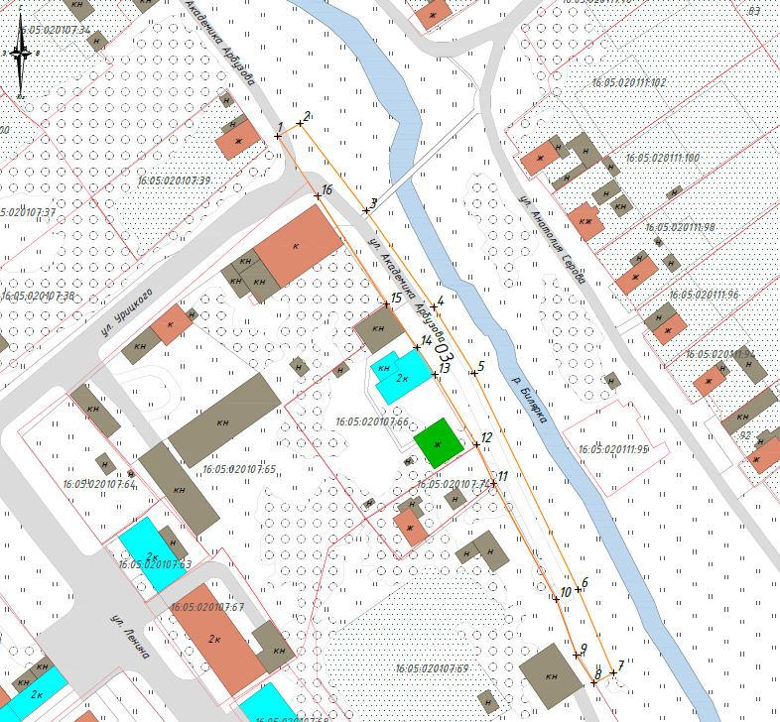
Республика Татарстан, Алексеевский муниципальный район, Билярское сельское поселение, с. Билярск

Масштаб 1:1000

Условные обозначения:

 | Границы охранной зоны объекта культурного наследия ОЗ
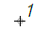 | Номер характерной (поворотной) точки границ зон охраны объекта культурного наследия

Режим использования земель и требования к градостроительным регламентам в границах охранной зоны ОЗ объекта культурного наследия регионального значения «Дoм, в кoтopoм poдилcя и пpoвeл дeтcкиe гoды xимик А.Е.Apбyзoв (1877 - 1968)», 1877 - 1968 гг., адрес (местоположение): Республика Татарстан, Алексеевский муниципальный район, Билярское сельское поселение, с. Билярск, ул. Ак. Арбузова, д. 2

Запрещается:
1. Строительство, за исключением линейных объектов и применения специальных мер, направленных на сохранение и (или) восстановление (регенерацию) историко-градостроительной и (или) природной среды объекта культурного наследия (восстановление, воссоздание, восполнение частично или полностью утраченных элементов и (или) характеристик историко-градостроительной и (или) природной среды).
2. Использование строительных технологий, оказывающих негативное воздействие на объекты культурного наследия и историческую застройку.
3. Размещение взрыво- и пожароопасных объектов, угрожающих сохранности объектов культурного наследия.
4. Строительство линейных объектов наземным и надземным способом, за исключением автомобильных дорог и случаев, если такое строительство направлено на минимизацию негативного воздействия на объект культурного наследия и его историко-градостроительную и (или) природную среду, или необходимо для обеспечения его функционирования или обеспечения жизнедеятельности населения.
5. Размещение рекламы, а именно:
5.1. Рекламных конструкций, размером информационного поля по короткой стороне более 1,2 метра и по длинной стороне более 1,7 метра, высотой конструкции более 2,5 метра.
6. Размещение базовых станций сотовой связи, башенных и антенно­ мачтовых конструкций, включая телевизионные и радиоантенны.
Этот запрет не применяется к базовым станциям сотовой связи, башенным и антенно-мачтовым конструкциям, включая телевизионные и радиоантенны, которые размещены до 1 марта 2025 г., и не ограничивает проведение работ по ремонту и модернизации базовых станций сотовой связи, башенных и антенно-мачтовых конструкций, включая телевизионные и радиоантенны, в пределах их объемно­ пространственных параметров.
7. Проведение работ в области благоустройства, а именно:
7.1. Размещение вдоль улицы перед объектом культурного наследия деревьев и кустарников.
7.2. Установка ограждений высотой более 1,8 метра, с применением для ограждений профнастила, металлопластика, пластика, бетонных плит, использованием в окраске ограждений ярких цветов.
7.3. Размещение площадок для мусоросборников и контейнеров для отходов перед объектом культурного наследия.
Исключение составляют случаи, если такие работы не оказывают негативного воздействия на объект культурного наследия, или не нарушают характеристики его историко-градостроительной среды, или необходимы для обеспечения его функционирования или обеспечения жизнедеятельности населения;
8. Размещение отходов производства и потребления, устройство складов и захоронений ядохимикатов.

Зона регулирования застройки и хозяйственной деятельности ЗРЗ
объекта культурного наследия регионального значения «Дoм, в кoтopoм poдилcя и пpoвeл дeтcкиe гoды xимик А.Е.Apбyзoв (1877 - 1968)», 1877 - 1968 гг., адрес (местоположение): Республика Татарстан, Алексеевский муниципальный район, Билярское сельское поселение, с. Билярск, ул. Ак. Арбузова, д. 2

Раздел 1

Сведения об объекте
№  п/п | Характеристики объекта | Описание характеристик
1 | Местоположение объекта | Республика Татарстан, Алексеевский муниципальный район, Билярское сельское поселение, с. Билярск
2 | Площадь объекта +/- величина погрешности определения площади (Р +/- Дельта Р) | 12171 кв.метр +/- 39 кв.метров
3 | Иные характеристики объекта | -

Раздел 2

Сведения о местоположении границ объекта
1. Система координат: МСК-16 (зона 1)
2. Сведения о характерных точках границ объекта
Обозначение характерных точек границ | Координаты, метров |  | Метод определения координат характерной точки | Средняя квадратическая погрешность положения характерной точки (Mt), метров | Описание обозначения точки на местности (при наличии)
Обозначение характерных точек границ | X | Y | Метод определения координат характерной точки |  | Описание обозначения точки на местности (при наличии)
1 | 2 | 3 | 4 | 5 | 6
1 | 387038.18 | 1386519.00 | Аналитический | 0,1 | -
2 | 387068.20 | 1386553.31 | Аналитический | 0,1 | -
3 | 387099.76 | 1386597.62 | Аналитический | 0,1 | -
4 | 387065.96 | 1386619.26 | Аналитический | 0,1 | -
5 | 387058.73 | 1386609.01 | Аналитический | 0,1 | -
6 | 387053.45 | 1386612.74 | Аналитический | 0,1 | -
7 | 387034.25 | 1386587.16 | Аналитический | 0,1 | -
8 | 386998.82 | 1386612.53 | Аналитический | 0,1 | -
9 | 387021.93 | 1386647.49 | Аналитический | 0,1 | -
10 | 387009.95 | 1386652.73 | Аналитический | 0,1 | -
11 | 386973.60 | 1386672.27 | Аналитический | 0,1 | -
12 | 386956.08 | 1386678.62 | Аналитический | 0,1 | -
13 | 386947.42 | 1386684.08 | Аналитический | 0,1 | -
14 | 386934.10 | 1386662.76 | Аналитический | 0,1 | -
15 | 386939.56 | 1386658.36 | Аналитический | 0,1 | -
16 | 386917.84 | 1386621.23 | Аналитический | 0,1 | -
17 | 386948.70 | 1386597.46 | Аналитический | 0,1 | -
18 | 386955.21 | 1386591.21 | Аналитический | 0,1 | -
19 | 386980.07 | 1386574.77 | Аналитический | 0,1 | -
20 | 386989.92 | 1386567.79 | Аналитический | 0,1 | -
21 | 386986.43 | 1386564.85 | Аналитический | 0,1 | -
22 | 387005.83 | 1386549.49 | Аналитический | 0,1 | -
23 | 387004.95 | 1386548.43 | Аналитический | 0,1 | -
1 | 387038.18 | 1386519.00 | Аналитический | 0,1 | -
3. Сведения о характерных точках части (частей) границы объекта
Обозначение характерных точек части границы | Координаты, метров |  | Метод определения координат характерной точки | Средняя квадратическая погрешность положения характерной точки (Mt), метров | Описание обозначения точки на местности (при наличии)
Обозначение характерных точек части границы | X | Y | Метод определения координат характерной точки |  | Описание обозначения точки на местности (при наличии)

1 | 2 | 3 | 4 | 5 | 6
- | - | - | - | - | -

Раздел 3

Сведения о местоположении измененных (уточненных) границ объекта
1. Система координат: МСК-16
2. Сведения о характерных точках границ объекта
Обозначение характерных точек границ | Существующие координаты, метров |  | Измененные (уточненные) координаты, метров |  | Метод определения координат характерной точки | Средняя квадратическая погрешность положения характерной точки (Mt), метров | Описание обозначения точки на местности (при наличии)
Обозначение характерных точек границ | X | Y | X | Y | Метод определения координат характерной точки |  | Описание обозначения точки на местности (при наличии)
1 | 2 | 3 | 4 | 5 | 6 | 7 | 8
- | - | - | - | - | - | - | -
3. Сведения о характерных точках части (частей) границы объекта
1 | 2 | 3 | 4 | 5 | 6 | 7 | 8
- | - | - | - | - | - | - | -

Раздел 4

План границ
зоны регулирования застройки и хозяйственной деятельности ЗРЗ
объекта культурного наследия регионального значения «Дoм, в кoтopoм poдилcя и пpoвeл дeтcкиe гoды xимик А.Е.Apбyзoв (1877 - 1968)», 1877 - 1968 гг., адрес (местоположение): Республика Татарстан, Алексеевский муниципальный район, Билярское сельское поселение, с. Билярск, ул. Ак. Арбузова, д. 2

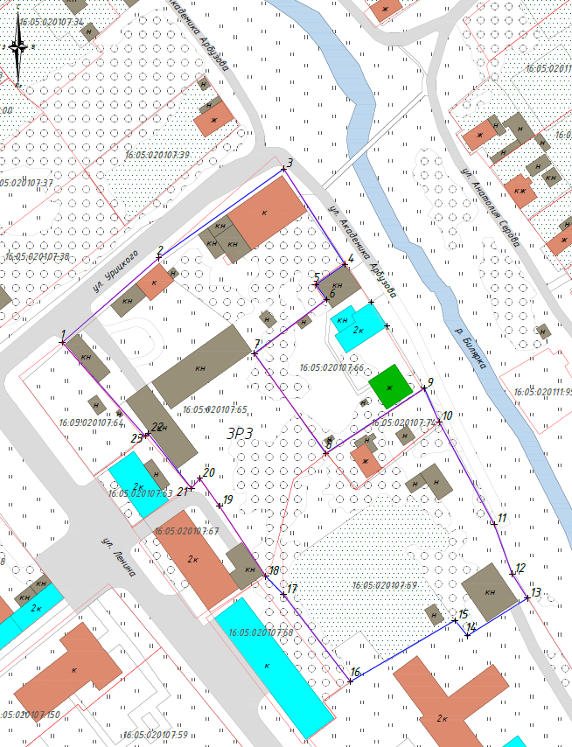
Республика Татарстан, Алексеевский муниципальный район, Билярское сельское поселение, с. Билярск

Масштаб 1:2000

Условные обозначения:

 | Границы регулирования застройки и хозяйственной деятельности ЗРЗ
 | Номер характерной (поворотной) точки границ зон охраны объекта культурного наследия

Режим использования земель и требования к градостроительным регламентам в границах зоны регулирования застройки и хозяйственной деятельности ЗРЗ
объекта культурного наследия регионального значения «Дoм, в кoтopoм poдилcя и пpoвeл дeтcкиe гoды xимик А.Е.Apбyзoв (1877 - 1968)», 1877 - 1968 гг., адрес (местоположение): Республика Татарстан, Алексеевский муниципальный район, Билярское сельское поселение, с. Билярск, ул. Ак. Арбузова, д. 2

Запрещается:
1. Использование строительных технологий, оказывающих негативное воздействие на объекты культурного наследия и историческую застройку.
2 размещение взрыво- и пожароопасных объектов, угрожающих сохранности объектов культурного наследия;
3. Строительство, реконструкция объектов капитального строительства, предусматривающие следующее:
3.1. Высоту объектов капитального строительства более 9 метров, хозяйственных построек - более 5 метров (высота измеряется от существующего уровня земли до верхней отметки здания.
3.2. Длину главного фасада объектов индивидуального жилого строительства более 12 метров.
3.3 Устройство плоских крыш, скатных крыш более 38 градусов.
Исключение составляют вальмовые и скатные крыши с углом наклона от 25 до 38 градусов.
3.4. Применение в отделке фасадов сайдинга, искусственных материалов, не имитирующих натуральные, сплошного остекления, зеркального и цветного стекла.
Исключение составляет использование натуральных и имитирующих натуральные отделочных материалов.
3.5. Применение диссонирующих объёмно-пространственных и архитектурных решений, активных по силуэту, доминантных элементов в завершениях объектов капитального строительства (башен, шпилей).
3.6 Применение цветовых решений фасадов и кровельного покрытия, за исключением разбеленных или приглушенных цветов, неярких (пастельных) оттенков.
Исключение составляют случаи, если такие строительство, реконструкция необходимы для обеспечения функционирования объекта культурного наследия.
4. Строительство линейных объектов наземным и надземным способом, за исключением случаев, если такое строительство направлено на минимизацию негативного воздействия на объект культурного наследия и его историко-градостроительную и (или) природную среду, или необходимо для обеспечения его функционирования или обеспечения жизнедеятельности населения.
5. Размещение рекламы, вывесок, а именно:
5.1. Рекламных конструкций любого размера на крышах зданий, рекламных конструкций на фасадах зданий и ограждениях, обращённых к улицам, размером информационного поля по короткой стороне более 1,2 метра, по длинной стороне более 1,7 метра, высотой конструкции более 2,5 метра.
5.2. Размещение на фасадах со стороны улиц вывесок, за исключением информационных досок с площадью информационного поля не более 0,6 кв. м, вывесок высотой не более 0,6 метра в виде объёмных букв и знаков.
6. Размещение базовых станций сотовой связи, башенных и антенно­ мачтовых конструкций, включая телевизионные и радиоантенны.
Этот запрет не применяется к базовым станциям сотовой связи, башенным и антенно-мачтовым конструкциям, включая телевизионные и радиоантенны, которые размещены до 1 марта 2025 г., и не ограничивает проведение работ по ремонту и модернизации базовых станций сотовой связи, башенных и антенно-мачтовых конструкций, включая телевизионные и радиоантенны, в пределах их объемно­ пространственных параметров.

- Зона охраняемого природного ландшафта ЗОПЛ объекта культурного наследия регионального значения «Дoм, в кoтopoм poдилcя и пpoвeл дeтcкиe гoды xимик А.Е.Apбyзoв (1877 - 1968)», 1877 - 1968 гг., адрес (местоположение): Республика Татарстан, Алексеевский муниципальный район, Билярское сельское поселение, с. Билярск, ул. Ак. Арбузова, д. 2

Раздел 1

Сведения об объекте
№  п/п | Характеристики объекта | Описание характеристик
1 | Местоположение объекта | Республика Татарстан, Алексеевский муниципальный район, Билярское сельское поселение, с. Билярск
2 | Площадь объекта +/- величина погрешности определения площади (Р +/- Дельта Р) | 8266 кв.метров +/- 32 кв.метра
3 | Иные характеристики объекта | -

Раздел 2

Сведения о местоположении границ объекта
1. Система координат: МСК-16 (зона 1)
2. Сведения о характерных точках границ объекта
Обозначение характерных точек границ | Координаты, метров |  | Метод определения координат характерной точки | Средняя квадратическая погрешность положения характерной точки (Mt), метров | Описание обозначения точки на местности (при наличии)
Обозначение характерных точек границ | X | Y | Метод определения координат характерной точки |  | Описание обозначения точки на местности (при наличии)
1 | 2 | 3 | 4 | 5 | 6
1 | 387122.51 | 1386592.09 | Аналитический | 0,1 | -
2 | 387145.53 | 1386626.97 | Аналитический | 0,1 | -
3 | 387125.18 | 1386644.59 | Аналитический | 0,1 | -
4 | 387111.85 | 1386648.30 | Аналитический | 0,1 | -
5 | 387082.96 | 1386665.76 | Аналитический | 0,1 | -
6 | 387045.71 | 1386691.56 | Аналитический | 0,1 | -
7 | 387022.91 | 1386706.19 | Аналитический | 0,1 | -
8 | 387019.48 | 1386707.86 | Аналитический | 0,1 | -
9 | 386980.97 | 1386732.52 | Аналитический | 0,1 | -
10 | 386950.55 | 1386690.15 | Аналитический | 0,1 | -
11 | 386976.77 | 1386679.14 | Аналитический | 0,1 | -
12 | 387044.29 | 1386646.66 | Аналитический | 0,1 | -
13 | 387065.03 | 1386633.99 | Аналитический | 0,1 | -
14 | 387095.21 | 1386612.84 | Аналитический | 0,1 | -
1 | 387122.51 | 1386592.09 | Аналитический | 0,1 | -
3. Сведения о характерных точках части (частей) границы объекта
Обозначение характерных точек части границы | Координаты, метров |  | Метод определения координат характерной точки | Средняя квадратическая погрешность положения характерной точки (Mt), метров | Описание обозначения точки на местности (при наличии)
Обозначение характерных точек части границы | X | Y | Метод определения координат характерной точки |  | Описание обозначения точки на местности (при наличии)

1 | 2 | 3 | 4 | 5 | 6
- | - | - | - | - | -

Раздел 3

Сведения о местоположении измененных (уточненных) границ объекта
1. Система координат: МСК-16
2. Сведения о характерных точках границ объекта
Обозначение характерных точек границ | Существующие координаты, метров |  | Измененные (уточненные) координаты, метров |  | Метод определения координат характерной точки | Средняя квадратическая погрешность положения характерной точки (Mt), метров | Описание обозначения точки на местности (при наличии)
Обозначение характерных точек границ | X | Y | X | Y | Метод определения координат характерной точки |  | Описание обозначения точки на местности (при наличии)
1 | 2 | 3 | 4 | 5 | 6 | 7 | 8
- | - | - | - | - | - | - | -
3. Сведения о характерных точках части (частей) границы объекта
1 | 2 | 3 | 4 | 5 | 6 | 7 | 8
- | - | - | - | - | - | - | -

Раздел 4

План границ
зоны охраняемого природного ландшафта ЗОПЛ объекта культурного наследия регионального значения «Дoм, в кoтopoм poдилcя и пpoвeл дeтcкиe гoды xимик А.Е.Apбyзoв (1877 - 1968)», 1877 - 1968 гг., адрес (местоположение): Республика Татарстан, Алексеевский муниципальный район, Билярское сельское поселение, с. Билярск, ул. Ак. Арбузова, д. 2

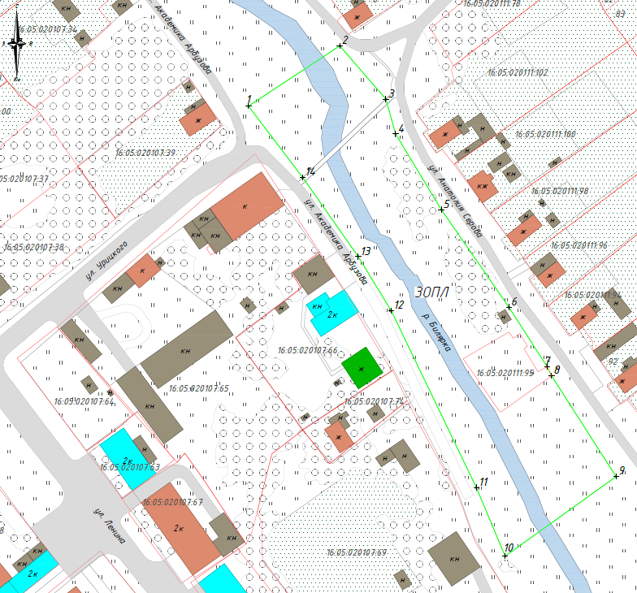
Республика Татарстан, Алексеевский муниципальный район, Билярское сельское поселение, с. Билярск (Александровское), ул. 40 лет Победы, д. 4

Масштаб 1:2000

Условные обозначения:

 | Границы охраняемого природного ландшафта ЗОПЛ
 | Номер характерной (поворотной) точки границ зон охраны объекта культурного наследия

Режим использования земель и требования к градостроительным регламентам в границах зоны охраняемого природного ландшафта ЗОПЛ объекта культурного наследия регионального значения «Дoм, в кoтopoм poдилcя и пpoвeл дeтcкиe гoды xимик А.Е.Apбyзoв (1877 - 1968)», 1877 - 1968 гг., адрес (местоположение): Республика Татарстан, Алексеевский муниципальный район, Билярское сельское поселение, с. Билярск, ул. Ак. Арбузова, д. 2

Запрещается:
1. Осуществление хозяйственной деятельности, нарушающей характер и облик исторического и природного окружения объекта культурного наследия, вызывающей загрязнение почв, воздушного и водного бассейнов, нарушение сложившегося характера гидрологических условий.
2. Уничтожение ценных зеленых насаждений.
3. Размещение взрыво- и пожароопасных объектов, угрожающих сохранности объекта культурного наследия.
4. Размещение отходов производства и потребления, устройство складов и захоронений ядохимикатов.
5. Размещение объектов, для которых требуется установление санитарно-защитной зоны (газопроводы, кладбища, очистные сооружения (канализационные сооружения), скотомогильники, карьеры, свалки (полигоны)).
6. Строительство объектов капитального строительства за исключением случаев, если такие строительство необходимо для обеспечения функционирования объекта культурного наследия.
7. Строительство линейных объектов наземным и надземным способом, за исключением случаев, если такое строительство направлено на минимизацию негативного воздействия на объект культурного наследия и его историко-градостроительную и (или) природную среду, или необходимо для обеспечения его функционирования или обеспечения жизнедеятельности населения.
8. Размещение базовых станций сотовой связи, башенных и антенно­ мачтовых конструкций, включая телевизионные и радиоантенны.
Этот запрет не применяется к базовым станциям сотовой связи, башенным и антенно-мачтовым конструкциям, включая телевизионные и радиоантенны, которые размещены до 1 марта 2025 г., и не ограничивает проведение работ по ремонту и модернизации базовых станций сотовой связи, башенных и антенно-мачтовых конструкций, включая телевизионные и радиоантенны, в пределах их объемно­ пространственных параметров.

